Об оздоровительно-образовательном комплексе "Саулык".
Комплекс детских оздоровительных лагерей расположен в лесном массиве, где чистый воздух и красивая природа. На заповедной территории Национального парка «Нижняя Кама» в Набережных Челнах, Республика Татарстан.
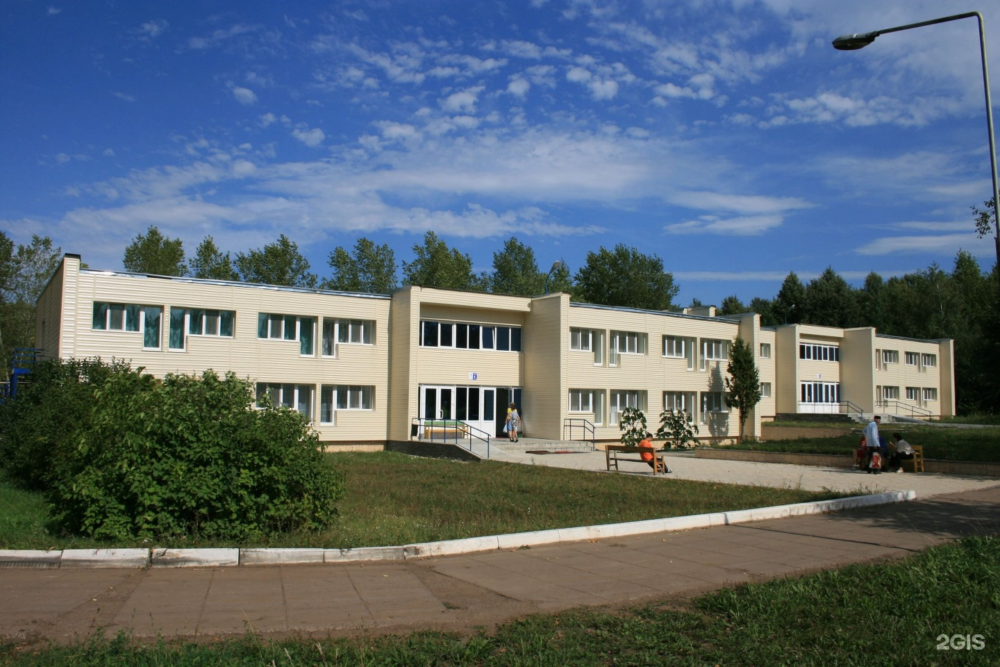

"Саулык" - это комплекс из трех детских лагерей "Звёздный", "Крылатый", "Солнечный" и только за летний период принимает порядка 7000 детей. В лагерях с отдыхающими работают около 500 педагогических работников.
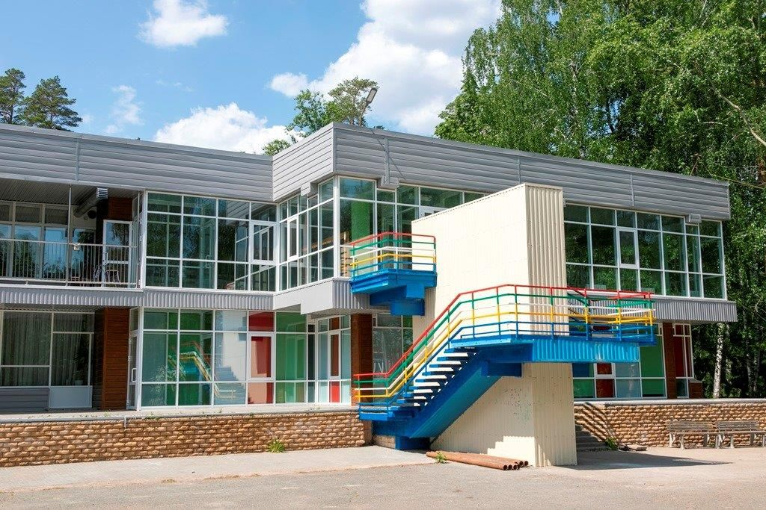

Питание в лагерях сбалансированное 5 -разовое, организовано по единому меню.
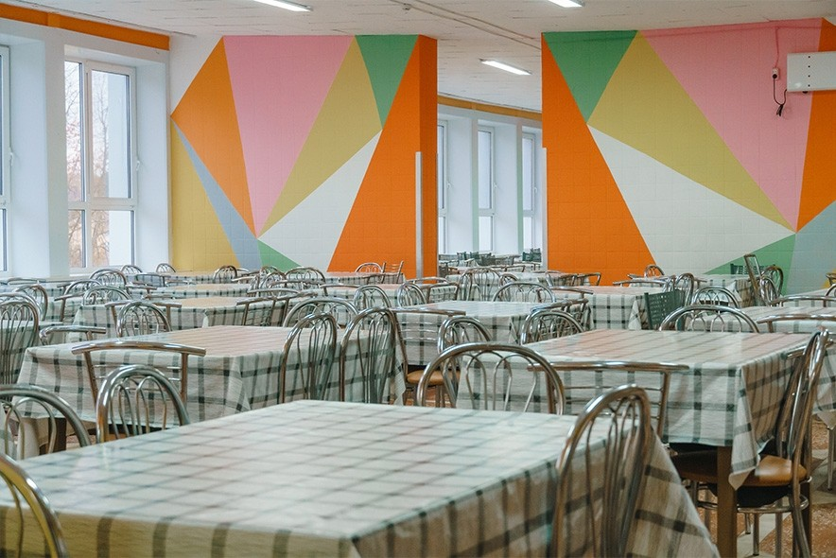

Программа досуга насыщенная: дети участвуют в спортивных мероприятиях, играют в настольный теннис, занимаются творчеством.
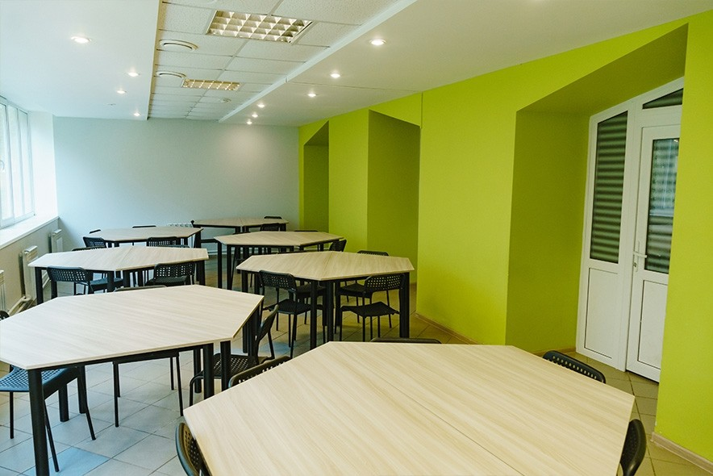

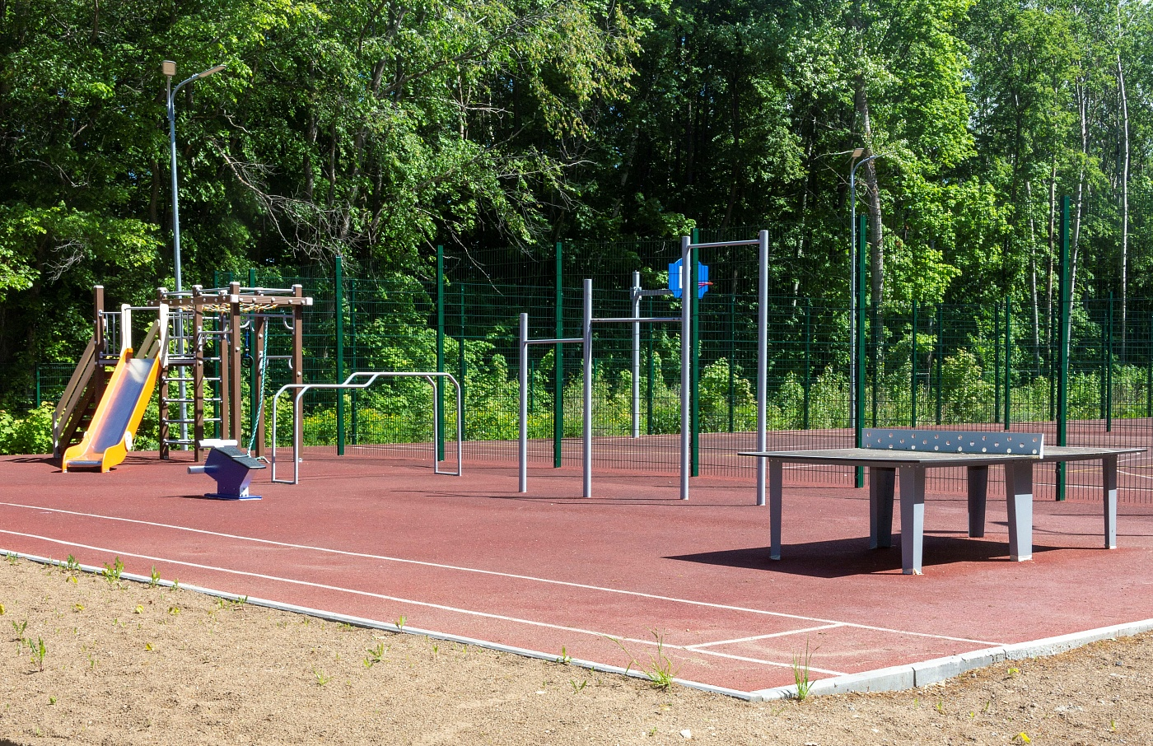

Размещение детей в лагерях производится в спальных корпусах с удобствами.
Размещение: 4-6 местное.
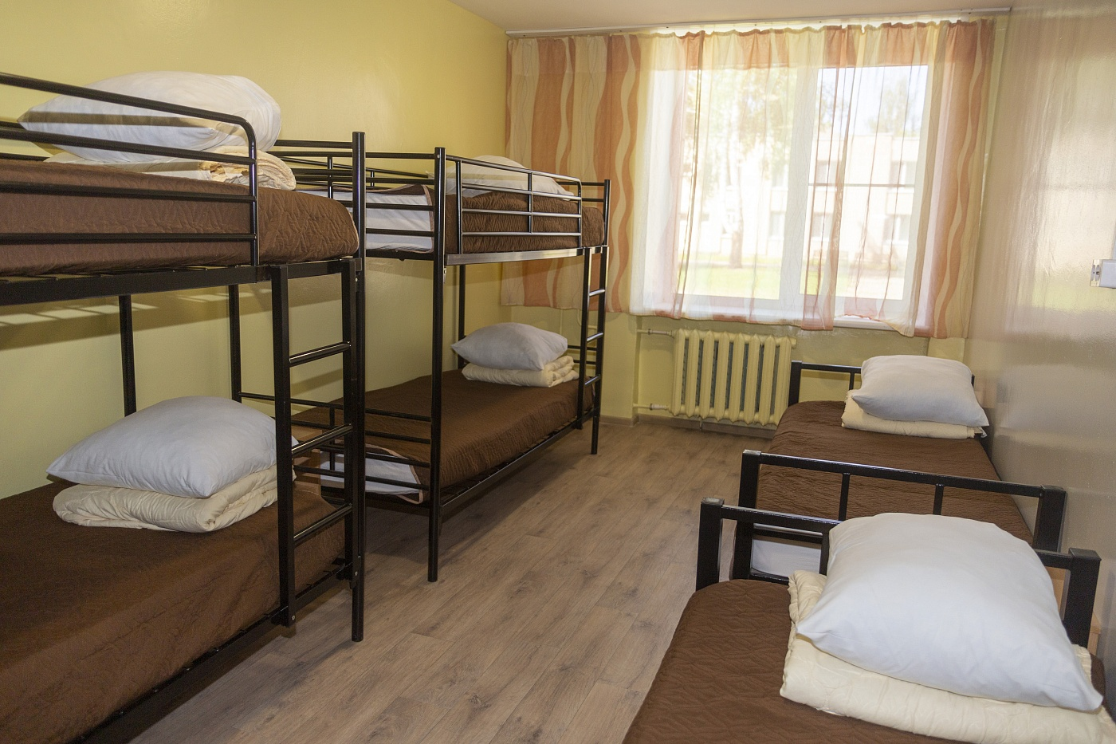

По отзывам самих ребят, отдых проходит весело и интересно.

